**2012年全国硕士研究生入学统一考试数学一试题**

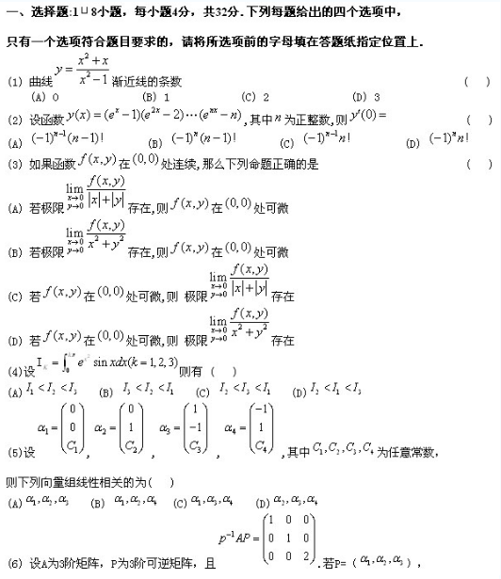

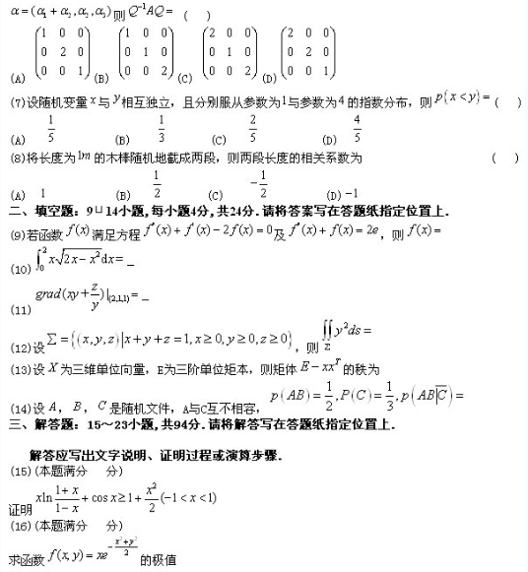

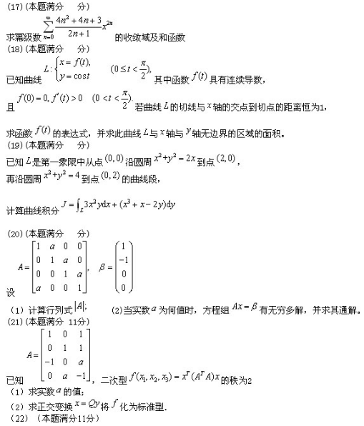

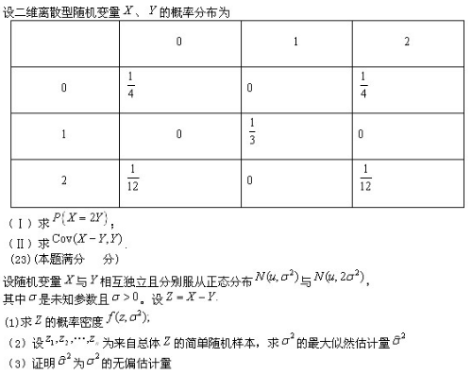

数一参考答案

一、选择题

|  |  |  |  |  |  |  |  |
| --- | --- | --- | --- | --- | --- | --- | --- |
| 1 | 2 | 3 | 4 | 5 | 6 | 7 | 8 |
| C | C | B | D | C | B | A | D |

二、填空题

9、； 10、； 11、； 12、； 13、2； 14、

三、解答题

(15)

证明：令，是偶函数







所以

即证得：

(16)

解：

得驻点



根据判断极值的第二充分条件，

把代入二阶偏导数B=0，A>0，C>0，所以为极小值点，极小值为



把代入二阶偏导数B=0，A<0，C<0，所以为极大值点，极大值为



(17) 解：（Ⅰ）收敛域

令，得，当时，技术发散。所以，收敛域为

（Ⅱ）设

令，

因为

所以

因为

所以

所以

即，故

当时，

当时，

所以，

(18)解：

曲线在任一处的切线斜率为，过该点处的切线为。令得。由于曲线与轴和轴的交点到切点的距离恒为1.

故有，又因为

所以，两边同时取不定积分可得，又由于，所以C=0 故函数

此曲线与轴和轴所围成的无边界的区域的面积为：



(19)解：

补充曲线沿轴由点到点,D为曲线和围城的区域。由格林公式可得

原式=

=



(20)解：

（I）



(II) 对方程组的增广矩阵初等行变换：





可知，要使方程组有无穷多解，则有且，可知

此时，方程组的增广矩阵变为，进一步化为最简形得可知导出组的基础解系为，非齐次方程的特解为，故其通解为

(21)解：

（1）

由二次型的秩为2，知，故

对矩阵A初等变换得



因，所以

（2）令

所以B的特征值为

对于，解得对应的特征向量为

对于，解得对应的特征向量为

对于，解得对应的特征向量为

将单位化可得



正交矩阵，则

因此，作正交变换，二次型的标准形为

（22）解：

|  |  |  |  |
| --- | --- | --- | --- |
| X | 0 | 1 | 2 |
| P | 1/2 | 1/3 | 1/6 |

|  |  |  |  |
| --- | --- | --- | --- |
| Y | 0 | 1 | 2 |
| P | 1/3 | 1/3 | 1/3 |

|  |  |  |  |  |
| --- | --- | --- | --- | --- |
| XY | 0 | 1 | 2 | 4 |
| P | 7/12 | 1/3 | 0 | 1/12 |

（Ⅰ）

（Ⅱ）

，其中



，

所以，

(23)解：

（1）因为，，且与相互独立，故

所以Z的概率密度为

（2）最大似然函数为



两边取对数，得



两边求导得



令，得

所以的最大似然估计量

（3）证明：

所以为的无偏估计量